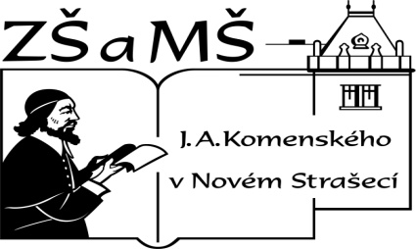
Základní škola a mateřská škola J. A. Komenského
v Novém Strašecí
Komenského nám. 209, 271 01 Nové Strašecí
tel. 311 240 401, 311 240 400, email: zsnovstra@email.cz

ČÍSLO PROJEKTU: 1.4 OP VK
NÁZEV: VY_22_INOVACE_05
AUTOR: Mgr. Dana Grillová
ŠKOLNÍ ROK: 2011-2012
ROČNÍK: 4

VZDĚLÁVACÍ OBLAST: Jazyk a jazyková komunikace
VZDĚLÁVACÍ OBOR: Cizí jazyk
TÉMATICKÝ OKRUH: Receptivní a produktivní řečové dovednosti
TÉMA: Our living room
ANOTACE: Žák si osvojí jazykové prostředky vztahující se k uvedenému tématu, rozumí myšlenkám čtenému textu a umí vyjádřit jeho obsah, rozšiřuje a zdokonaluje si gramatické, konverzační i písemné znalosti. Je schopen domýšlet, dopisovat text a reagovat na zadaný úkol.
KLÍČOVÁ SLOVA: living room, my, your, her, our, their, there is, there are.



Our living room
Here you are in our liv… room. The living room isn’t quite large, but it is a love... light room. There are two wind...s in it. The windows are very large. The walls of our living ro... are light orange. There is a clock between the windows on the wall. It is a nice new clock. There is a big pictu... on the wall, too. The picture is next to the window on the right. In the middle of the room there is a small table with four chairs. There is a bookcase next to the window on the left. It is full of books. Our TV set is stand… on a small tab… near the bookcase. ‘What’s the time? Five o’clock. There’s a foo… match on television at five. Switch the TV on, please.’

- Přečti, doplň, přelož a nakresli

- Doplň vhodná zájmena
She is Miss Black. ……… name is Miss Black. We are Betty and Peter. ……… names are Betty and Peter. They are your friends. ……… names are Peggy and Mary. We are Mrs Bell‘s children. ……… names are …………………. I am Peter. ……… name is Peter. You are my friend Jim. ……… name is Jim Cooper. You are good boys. What are ……… names?
- Nalep příslušná slova do nakresleného obrázku ze cv. 1, vykresli a popiš.
a window, a door, a floor, a picture, a desk, a chair, a pen, a pencil, a book, a rubber

- Odpověz
Is this a living room? Is this a bathroom? Is this a hall? Is this a kitchen? Is this a bedroom? ………
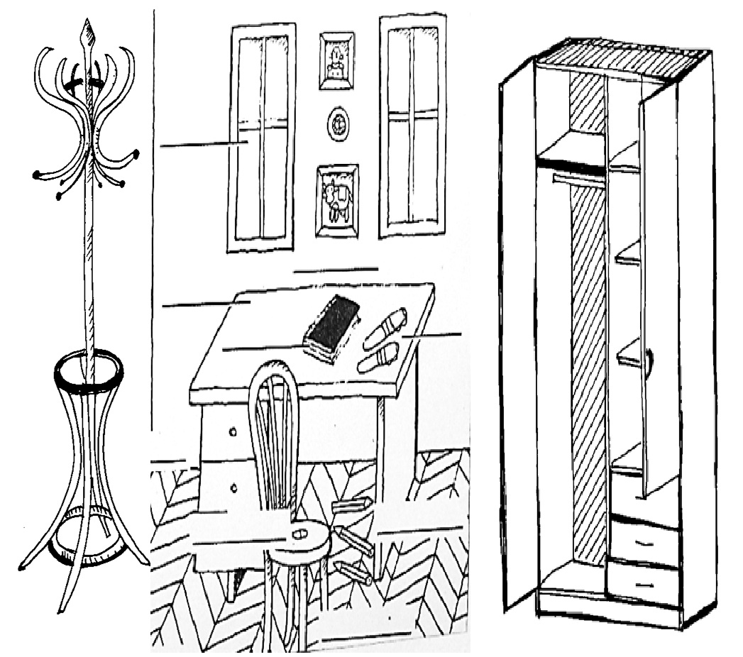
Popiš pokoj s využitím vazby – there is/are …

- Vystřihni oblečení a nalep do obrázku ze cvičení 4:

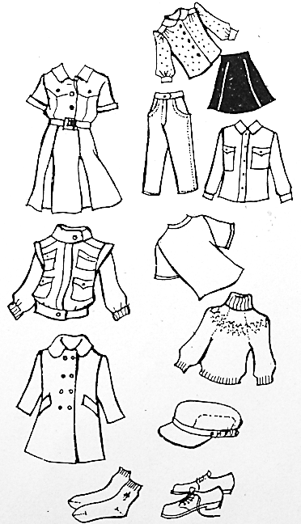
Take a skirt and stick it on the chair.
Take trousers and stick them on the table.
Take a sweater and stick it next to the table on the floor on the left.
Take a hat, a dress, an anorak and stick it on the rack.
Take a pair of socks, a pair of shoes, a T-shirt and stick them into the wardrobe.

- Vybarvi, pojmenuj a napiš 3 věty na každé zvířátko.
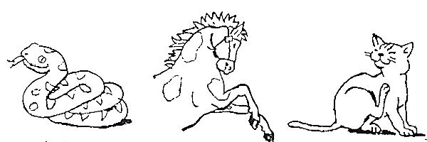
red, yellow and blue brown and white black and white

References (použitá literatura)
Obrázek a text vytvořil autor.

